**Matplotlib** – комплексная библиотека для создания анимированной, статической, интерактивной визуализации данных в Python.

Данная библиотека дает возможность тонко настраивать графики: Есть возможность настроить размерность осей координат, цвет диаграммы, разброс значений, «точность» визуализации данных. Есть возможность строит различные виды графиков диаграмм и т.д. Есть возможность трехмерной визуализации.

Примеры:

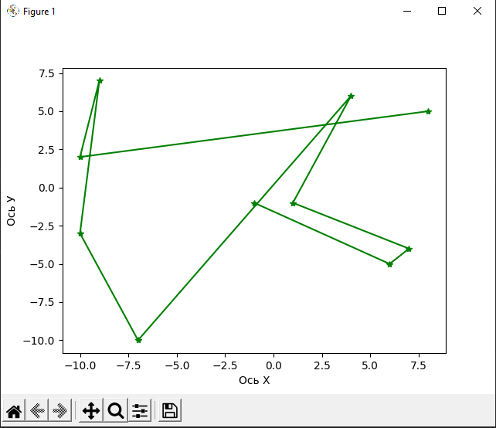

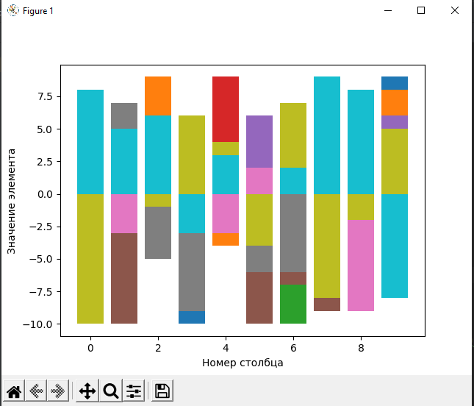

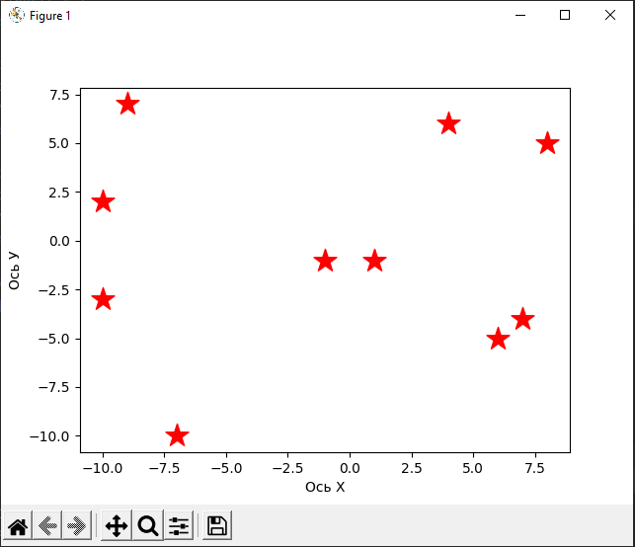

**2. Seaborn** – библиотека для визуализации данных, основанная на Matplotlib. Предоставляет возможность визуализировать данные в точных графиках и диаграммах.

Присутствует более разнообразные и наглядные варианты визуализации, чем в Matplotlib, но нет возможности трехмерной визуализации.

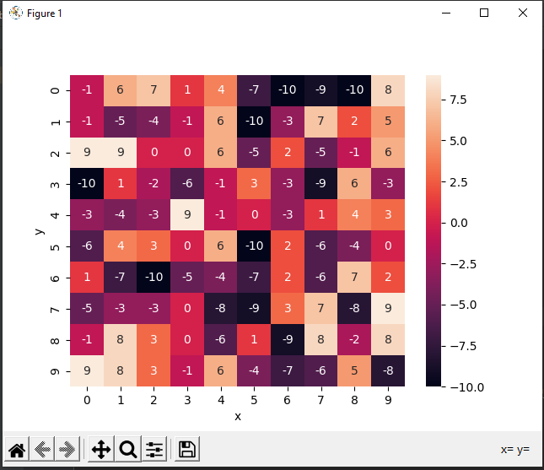

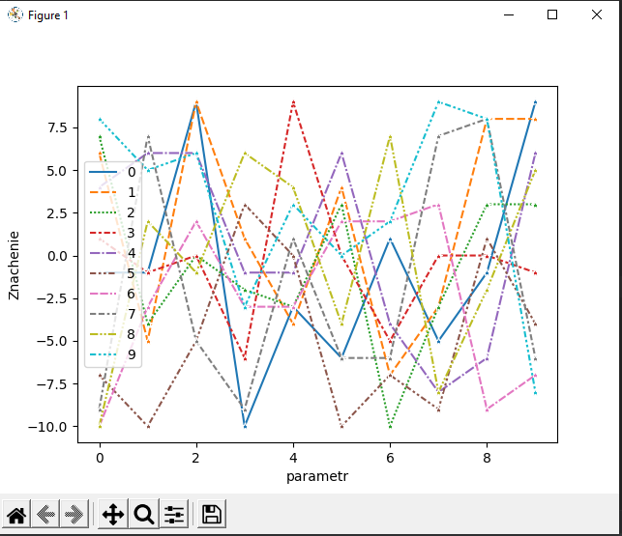

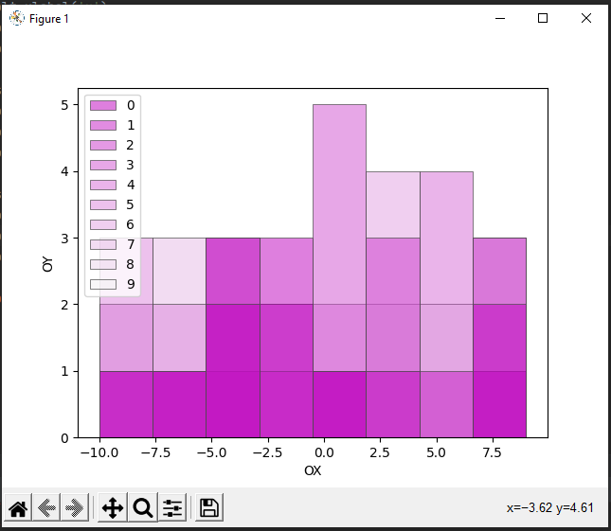

**Altair** – библиотека для визуализации данных, основанная на библиотеках Vega и Vega-lite для JavaScript. Имеет очень широкий спектр вариантов визуализации данных.

**D3.js** - это библиотека JavaScript для визуализации данных. D3 помогает оживить данные с помощью HTML, SVG и CSS. Используется для визуализации данных на страницах сайтов

**Bokeh -** это библиотека Python для создания интерактивных визуализаций для современных веб-браузеров. Она помогает создавать красивые графики - от простых графиков до сложных с потоковым набором данных. Может визуализировать данные на основе JavaScript без написания кода на JavaScript.